Modelo de Interface

Data | Versão | Descrição | Autor
16/09/2019 | 1.0 | Versão Inicial | Vinicius Martinez Montouro

100001: [História] Cadastro (Gestão de Adoção de Animais)

- História

O usuário poderá cadastrar animais e clientes em potencial para adoção, a partir dessas informações será possível realizar a adoção dos animais. Somente será possível adotar animais que foram breveamente cadastrados assim como seus futuros donos, afim de manter um controle.
A aplicação deverá possibilitar a listagem dos animais e clientes. Deverá haver menu para consulta animal/cliente que possibilite a edição e exclusão dos mesmos.

- Esboço da tela ou item de tela

Cadastro:
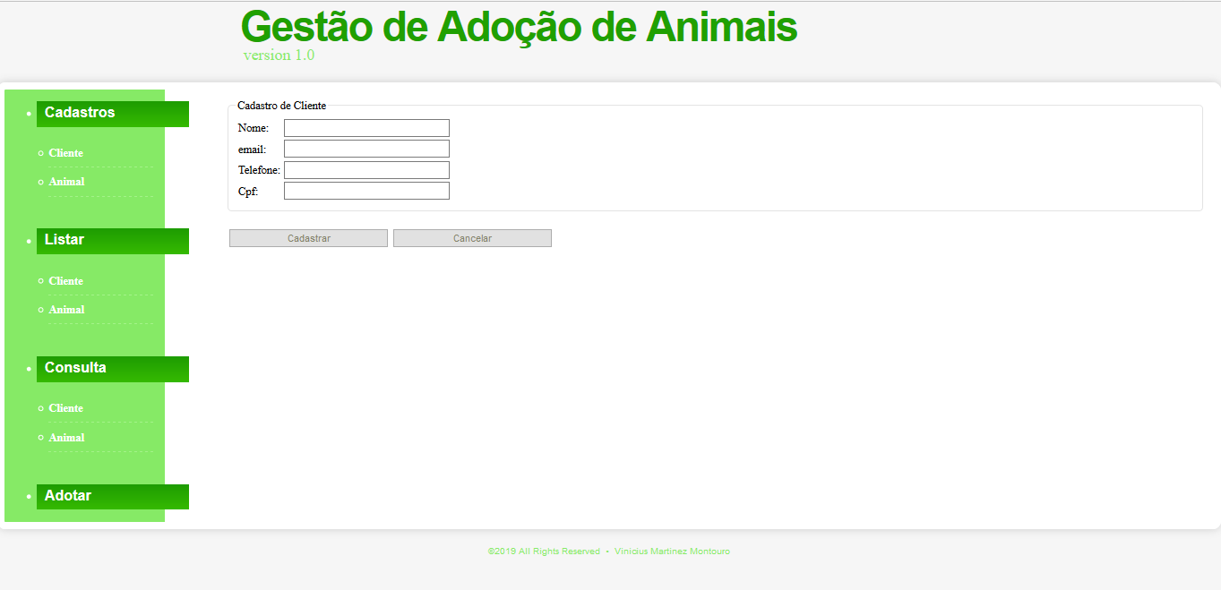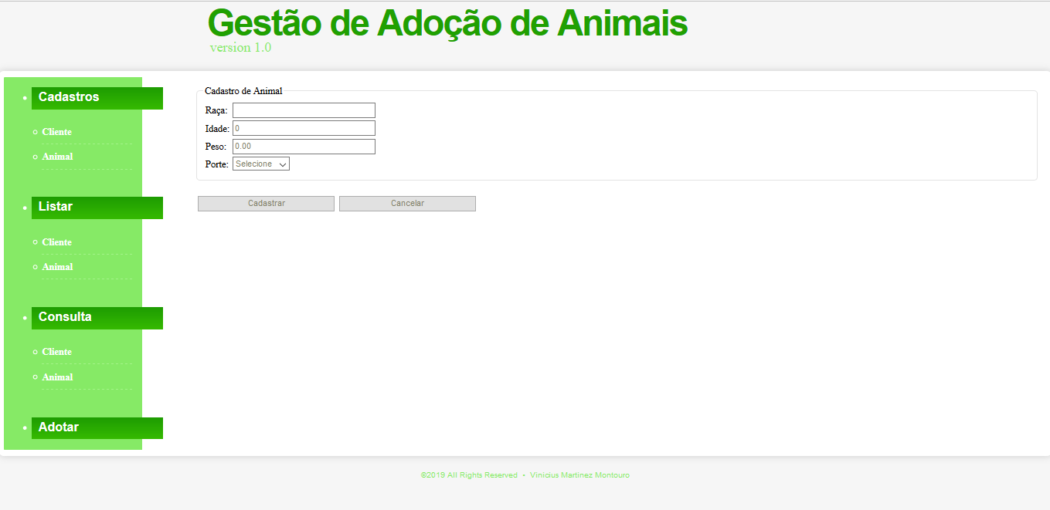

Listas:
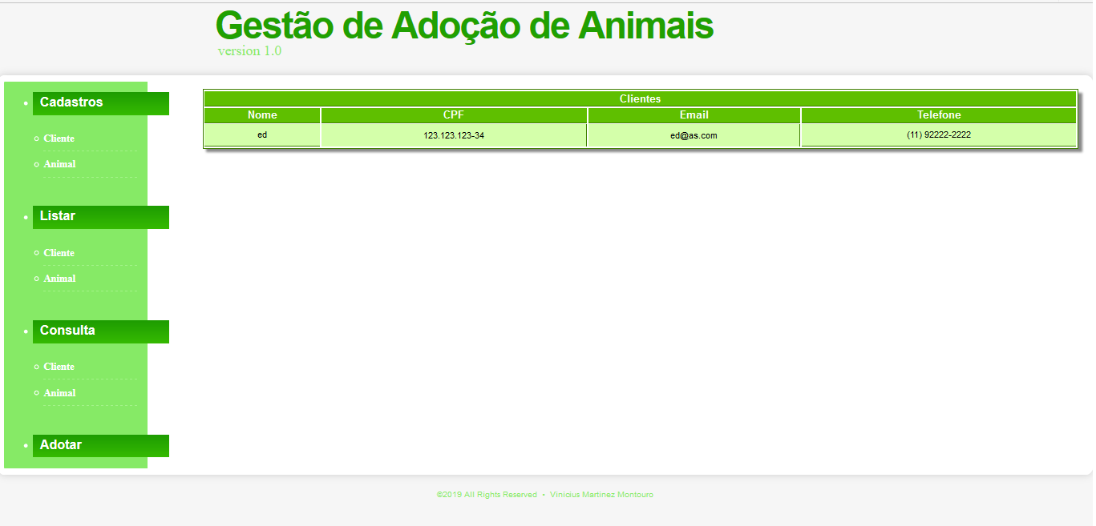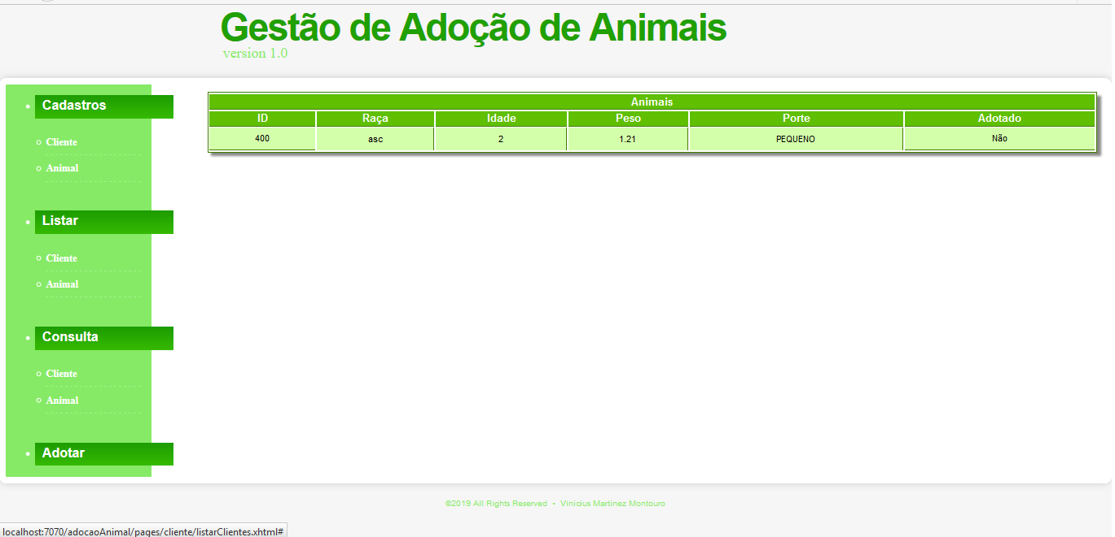

Consulta/Edição/Exclusão:
